Lịch tiêm phòng uốn ván cho bà bầu
Tiêm phòng uốn ván cho bà bầu sẽ tạo ra kháng thể giúp cả mẹ và bé được bảo vệ khi bị vi trùng uốn ván xâm nhập. Bên cạnh chế độ dinh dưỡng thì vấn đề phòng ngừa bệnh tật cho trẻ trong giai đoạn mang thai đóng một vai trò hết sức quan trọng đến sự phát triển của trẻ. Chính vì vậy việc tiêm phòng theo định kì là điều bà bầu phải làm để đảm bảo an toàn tính mạng và sự phát triển thai nhi. Sau đây là lịch tiêm phòng uốn ván các mẹ bầu nên lưu ý.

Vắc xin phòng bệnh uốn ván là gì?

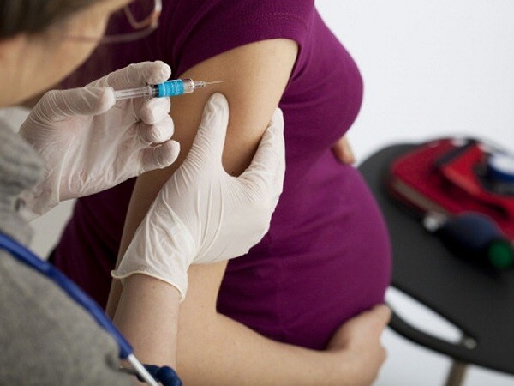
Uốn ván là bệnh do vi khuẩn Clostridium tetani tiết độc tố thần kinh mạnh gây ra, là một căn bệnh rất nguy hiểm có tỷ lệ tử vong cao, đặc biệt là ở phụ nữ mang thai và trẻ sơ sinh. Bệnh gây ra do nhiễm vi trùng uốn ván trong lúc đẻ, vi trùng vào theo đường sinh dục, gây uốn ván tử cung của người mẹ. Còn với con, vi trùng vào qua nơi cắt và buộc ở dây rốn nên gọi là uốn ván rốn sơ sinh.
Hiện nay, hầu hết phụ nữ mang thai hầu hết chưa từng được tiêm vacxin phòng uốn ván, do đó cũng không có miễn dịch với bệnh. Ngoài ra, điều kiện vô trùng trong đỡ đẻ tại các cơ sở y tế cũng còn yếu kém (nhiều khi dụng cụ đỡ đẻ không được luộc sôi đủ 20 phút, mầm bệnh uốn ván vẫn còn) cũng là những nguyên nhân dẫn đến bệnh uốn ván.
Vì thế, phụ nữ khi đang ở độ tuổi sinh đẻ, chưa từng được tạo miễn dịch uốn ván cần được tiêm chủng để bảo vệ chính bà bầu và cả trẻ sơ sinh. Theo đó, tổng số lần tiêm là 5 lần, sau 5 lần có tiêm nhắc lại hay không còn tùy thuộc vào thai nghén sau cách mũi cuối cùng bao lâu.
Thời kỳ ủ bệnh khoảng 4 – 21 ngày. Khi mắc bệnh uốn ván tỷ lệ tử vong rất cao 25 – 90%. Đặc biệt là uốn ván rốn ở trẻ sơ sinh, tử vong trên 95%.

Tiêm phòng uốn ván cho bà bầu từ tháng thứ mấy?
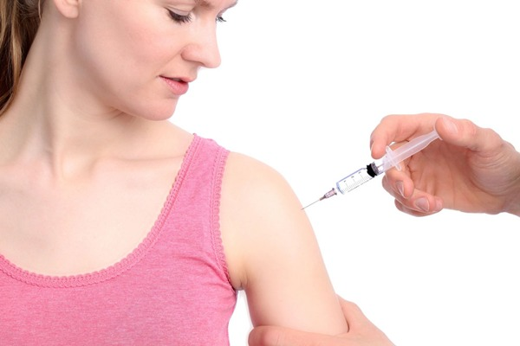
Việc tiêm vắc xin trước và trong khi mang thai đóng vai trò quan trọng trong phòng ngừa một số bệnh có thể gây ảnh hưởng tới sức khoẻ của cả mẹ và thai nhi. Một số loại vắc xin có thể sử dụng an toàn trong khi mang thai vì được làm từ vi sinh vật đã chết. Thông thường, các vắc xin này có thể được tiêm trong quý thứ 2 hoặc thứ 3 của thai kỳ.
Vắc xin phòng uốn ván: Nếu thai phụ chưa được tiêm phòng uốn ván thì phải tiêm 2 mũi uốn ván, với nguyên tắc: tiêm 2 mũi cách nhau ít nhất 1 tháng và trước sinh ít nhất 15 ngày. Thời gian thích hợp để tiêm mũi đầu vào tháng thứ 4 hoặc thứ 5 và mũi thứ hai sau đó 1 tháng. Nếu thai phụ đã tiêm phòng uốn ván đủ 2 mũi hoặc mới chỉ tiêm 1 mũi trước đây thì cần tiêm 1 mũi vào tháng thứ 4 hoặc thứ 5.
Lần sinh thứ 2 phải tiêm mấy mũi uốn ván?
Trường hợp của bạn nên tiêm thêm 1 mũi VAT 3, vì lần mang thai trước tiêm 2 mũi (VAT 1 và VAT 2). Mũi VAT 3 này nên được tiêm vào khoảng tuần 16 – 20 thai kỳ. Tuy nhiên bạn có thể tiêm bất kỳ lúc nào cũng được, miễn là trước ngày bé chào đời tối thiểu 30 ngày thì tác dụng ngừa uốn ván sơ sinh mới hiệu quả.

Lịch tiêm phòng uốn ván cho bà bầu như sau
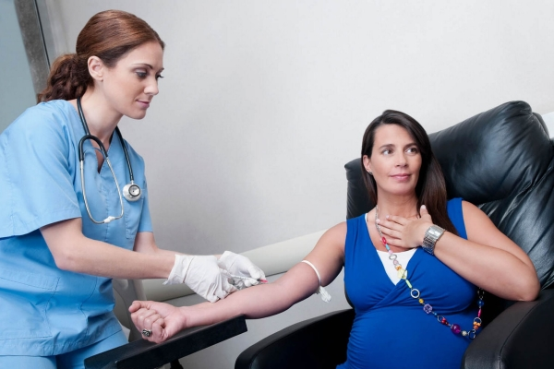
Dưới đây là quy định tiêm phòng cụ thể các bà bầu cần bổ sung vào kiến thức mang thai:
- Trường hợp thai phụ hoàn toàn chưa được tiêm phòng uốn ván thì hẹn tiêm 2 mũi cách nhau ít nhất 1 tháng và trước sinh ít nhất 15 ngày. Trường hợp thai phụ đến đăng ký sớm thì tiêm mũi đầu vào tháng thứ 4 hoặc 5 và mũi thứ hai sau đó 1 tháng.
- Nếu thai phụ đã tiêm phòng uốn ván đủ 2 mũi hoặc mới chỉ tiêm 1 mũi trước đây thì hẹn tiêm 1 mũi vào tháng thứ 4 hoặc thứ 5.
- Nếu thai phụ khi còn nhỏ đã được tiêm chủng mở rộng 3 mũi bạch hầu, ho gà, uốn ván thì tiêm thêm 1 mũi vào tháng thứ 4 hoặc thứ 5.
- Trường hợp thai phụ đã được tiêm phòng 3-4 mũi uốn ván trước đó, lần tiêm cuối cùng đã trên 1 năm thì tiêm thêm 1 mũi nhắc lại.
- Với những thai phụ đã được tiêm 5 mũi uốn ván, thì không cần tiêm bổ sung, vì với 5 mũi khả năng bảo vệ trên 95%. Nhưng nếu mũi thứ 5 đã trên 10 năm thì nên tiêm nhắc lại.
Lưu ý:
Vacxin phòng uốn ván phải được bảo quản lạnh, tiêm bắp thịt mỗi liều 0,5 ml. Các bà bầu nên nhớ, dù đã tiêm 4-5 mũi từ trước thì lần có thai sau đã quá 1 năm vẫn cần tiêm nhắc lại.
Việc tiêm phòng uốn ván được thực hiện tại các cơ sở y tế thực hiện công tác tiêm chủng như: trạm y tế phường, trung tâm y tế dự phòng hoặc các bệnh viện sản. Nhưng tốt nhất bạn nên tiêm phòng tại trạm y tế phường nơi bạn đang cư trú vì ở đó họ quản lý mũi tiêm của phụ nữ có thai cũng như quá trình tiêm chủng cho con bạn sau khi sinh.

